Hütchen-Völkerball
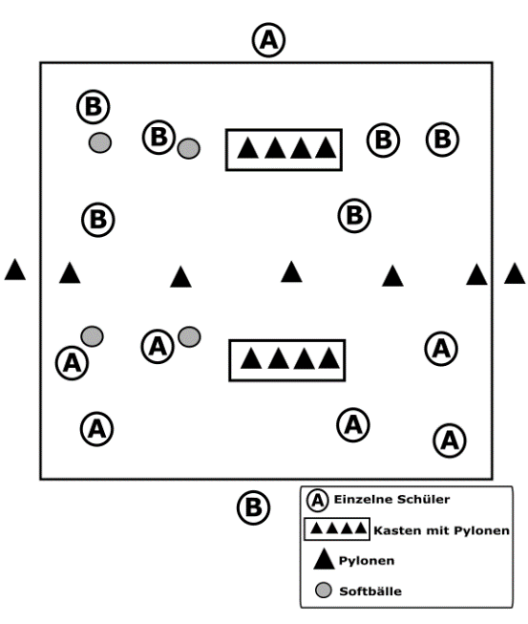
Es werden zwei Teams (A und B) gebildet. Bis auf den „König“ stellen sich alle in die eigene Hälfte. In der Mitte der beiden Spielfeldhälften werden auf die Kästen mehrere Hütchen gestellt. Die eigenen Hütchen müssen von den Spielern verteidigt werden, dürfen allerdings nicht berührt werden. Wird eine Person abgeworfen, muss sie in den „Himmel“, kann sich jedoch wieder frei werfen. Wenn es eine Mannschaft schafft, die Hütchen des anderen Teams vom Kasten zu werfen, gewinnt sie das Spiel.

